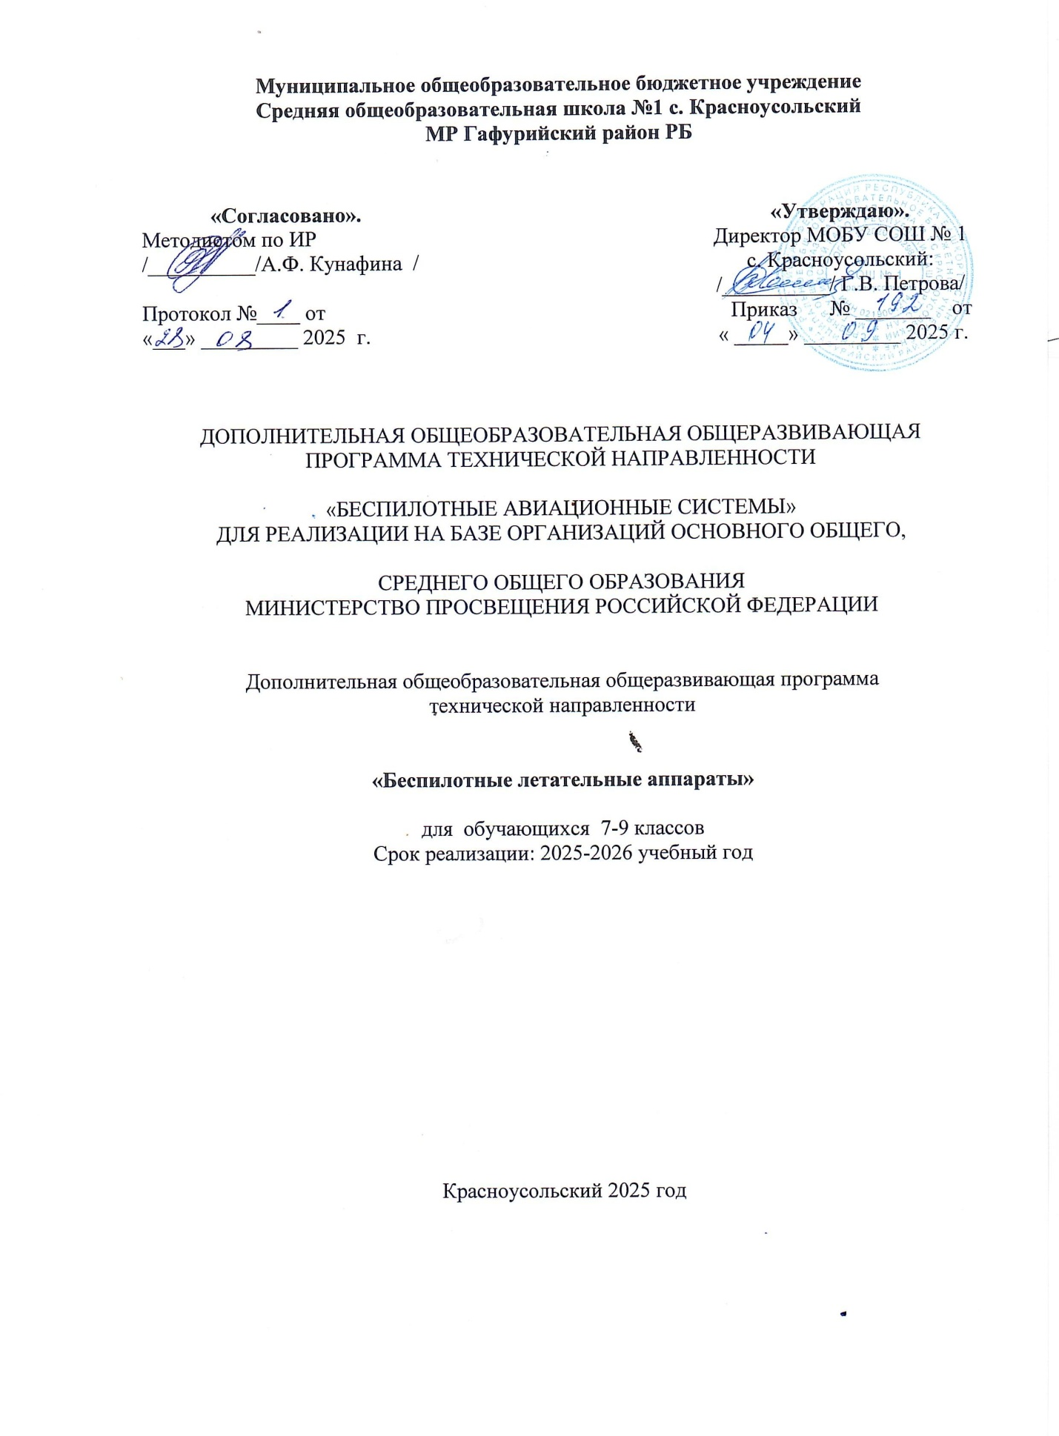

Актуальность данной программы в том, что она реализует потребности обучающихся в техническом творчестве, развивает инженерное мышление, соответствует социальному заказу общества в подготовке технически грамотных специалистов.
Актуальность развития этой темы заключается в том, что в настоящий момент в России развиваются нанотехнологии, механика, электроника и программирование. Успехи страны в XXI веке будут определять не природные ресурсы, а уровень интеллектуального потенциала, который определяется уровнем самых передовых на сегодняшний день технологий. Уникальность беспилотных технологий заключается в возможности объединить конструирование и программирование в одном курсе, что способствует интегрированию преподавания информатики, математики, физики, черчения, естественных наук с развитием инженерного мышления, через техническое творчество. Техническое творчество - мощный инструмент синтеза знаний, закладывающий прочные основы системного мышления. Таким образом, инженерное творчество и лабораторные исследования - многогранная деятельность, которая должна стать составной частью повседневной жизни каждого обучающегося.
Форма обучения: очная
Трудоемкость программы: 136 ч
Возраст учащихся: 12-13 лет
Режим занятий: 2 раза в неделю по 2 часа
Цель: обучение пилотированию и знакомство с устройством беспилотных
летательных аппаратов.
Задачи:
- Дать первоначальные знания о конструкции беспилотных летательных аппаратов;
- Научить приемам безопасного пилотирования беспилотных летательных аппаратов;
- Научить приемам аэрофотосъемки.
Планируемые результаты
Программа позволяет добиваться следующих результатов освоения образовательной программы:
В личностном направлении:
- сформированность познавательных интересов, интеллектуальных и творческих способностей учащихся;
- самостоятельность в приобретении новых знаний и практических умений;
- готовность к выбору жизненного пути в соответствии с собственными интересамии
возможностями;
- стремление к саморазвитию, самообразованию и самовоспитанию;
- способность работать с информацией в глобальных компьютерных сетях.
В метапредметном направлении
- овладение навыками самостоятельного приобретения новых знаний, организации учебной деятельности, постановки целей, планирования, самоконтроля и оценки результатов своей деятельности, умениями предвидеть возможные результаты своих действий;
- приобретение опыта самостоятельного поиска, анализа и обработки информациис
использованием различных источников и новых информационных технологий для решения познавательных задач;
- развитие монологической и диалогической речи, умения выражатьсвои мысли и
способности выслушивать собеседника, понимать его точку зрения, признавать право другого человека на иное мнение;
- освоение приемов действий в нестандартных ситуациях, овладение эвристическими методами решения проблем;
- формирование умений работать в группе с выполнением различных социальных ролей, представлять и отстаивать свои взгляды и убеждения, вести дискуссию;
• овладение способами организации целеполагания, планирования, анализа, рефлексии,самооценки.
В предметном направлении:
- Умение проводить настройку и отладку квадрокоптера;
- Владение навыками управления квадрокоптером в помещении, на улице и аэрофотосъемкой;
- Знания устройства и принципа действия квадрокоптеров;
- Умение обновлять программное обеспечение полетного контроллера;
- Умение докладывать о результатах своего исследования, использовать справочную литературу и другие источники информации;
- Умение рационально и точно выполнять задание.
Ученик научится
- соблюдать правила безопасного управления беспилотными летательными аппаратами;
- понимать принцип действия и устройство квадрокоптера;
- понимать конструктивные особенности различных моделей квадрокоптеров;
- понимать конструктивные особенности узлов квадрокоптера;
- самостоятельно решать технические задачи в процессе работы с квадрокоптером;
- планировать ход выполнения задания;
- производить аэрофотосъемку.
Ученик получит возможность научиться:
• Понимать принцип работы систем автоматизации квадрокоптеров.
Формы обучения: групповая и индивидуальная.
Методы обучения: наглядно-практический,объяснительно-иллюстративный, частично
поисковый, игровой.

Учебно-тематическое планирование
№  п/п | Тема | Количество  часов | Дата | Фактические  сроки
Раздел 1. Введение в курс (12 часов)
1-4 | Теория БПЛА. История создания, разновидности , применение БПЛА. Виды коптеров | 4
5-8 | Основные базовые элементы коптера. Полётный контроллер. Контроллеры двигателей. Бесколлекторные и коллекторные моторы. | 4
9-12 | Правила безопасности при подготовке к полетам, управлении беспилотным летательным аппаратом | 4 | .
Раздел 2. Предполетная подготовка, настройка квадрокоптера (8 часа)
13-16 | Знакомство с квадрокоптерамиTello, CoexКлевер 4PRO. Изучение компонентов. Зарядка аккумуляторных батарей, установка. Установка, снятие защитной клетки. Замена пропеллеров | 4 | .
17-20 | Рассмотрение возможных неисправностей квадрокоптера и путей устранения неисправности | 4
Раздел 3. Визуальное пилотирование (116 часов)
21-34 | Теория ручного визуального пилотирования. Техника безопасности при лётной эксплуатации коптеров | 14
35-48 | Первый взлет. Зависание на малой высоте. Привыкание к пульту управления. | 14
49-66 | Полёты на коптере. Взлет. Висение. Полёт в зоне пилотажа. Вперед-назад, влево—вправо. Посадка | 18 | .
67-80 | Полёты на коптере. Взлет. | 14
81-94 | Полёт по кругу, с удержанием и изменением высоты. Посадка | 14
95-108 | Полёты на коптере. Взлет. Полеты по заданной траектории, с разворотом, изменением высоты, преодолением препятствий . Посадка. | 14
109-122 | Полет с использованием функции удержания высоты и курса. Произведение аэрофотосъемки | 14
123-136 | Соревнование | 14
Содержание программы
Раздел 1. Введение в курс (12 часов)
Теория. Что такое БПЛА. История создания, разновидности, применение беспилотных летательных аппаратов в наше время, в ближайшем будущем. Виды коптеров. Основные базовые элементы коптера. Полётный контроллер. Контроллеры двигателей. Бес коллекторные и коллекторные моторы
Правила безопасности при подготовке к полетам, управлении беспилотным летательным аппаратом
Форма проведения занятий - учебная дискуссия, эвристическая беседа
Раздел 2. Предполетная подготовка, настройка квадрокоптера (8 часа)
Теория. Знакомство. Изучение компонентов. Зарядка аккумуляторных батарей, установка. Установка, снятие защитной клетки. Замена пропеллеров. Рассмотрение возможных неисправностей квадрокоптера и путей устранения неисправности.
Практика. Практическая работа с предоставленными квадрокоптерами, изучение компонентов, отработка теоретических знаний по подготовке и замене элементов квадрокоптера. Настройка, подключение аппаратуры.
Форма проведения занятий - практико-ориентированные учебные занятия, работа в минигруппах
Раздел 3. Визуальное пилотирование (116 часов)
Теория. Теория ручного визуального пилотирования. Техника безопасности при лётной эксплуатации коптеров. Повторение ТБ. Теоретические знания по взлету, полету вперед, назад влево, вправо, зависанию в воздухе, а так же по изменению высоты.
Практика. Практическая работа с предоставленными квадрокоптерами, получение первичного опыта управления квадрокоптером. Развитие навыков управления, подготовки и настройки квадрокотера.
Обучение взлету, посадки, удержанию высоты. Отрабатывание прямолинейного полета, полета по кругу с удержанием и изменением высоты. Полеты по заданной траектории, с разворотом, изменением высоты, преодолением препятствий. Полеты с
изменением траектории . Аэрофотосъемка.
Выполнение полетов на время. Соревновательный этап среди учащихся курса.
Форма проведения занятий - практико-ориентированные учебные занятия, работа в минигруппах
Контрольно-оценочные средства
Освоение Программы сопровождается текущим контролем успеваемости учащихся. Текущий контроль проводится в течение всего периода обучения для отслеживания уровня усвоения теоретических знаний, практических умений и своевременной корректировки образовательного процесса в форме педагогического наблюдения.
Механизм оценивания образовательных результатов
Оцениваемые  параметры  /Оценки | Низкий | Средний | Высокий
Уровень теоретических знаний
 | Обучающийся знает  фрагментарно  изученный  материал.  Изложение  материала  сбивчивое,  требующее  корректировки  наводящими | Обучающийся знает изученный материал, но для полного раскрытия темы требуется дополнительные вопросы | Обучающийся знает изученный материал. Может дать логически выдержанный ответ, демонстрирующий полное владение материалом. Уровень практических
Уровень практических навыков и умений
Работа с БПЛА,  техника  безопасности | Требуется постоянный контроль педагога за выполнением правил по технике безопасности | Требуется периодическое напоминание о том, как работать с оборудованием | Четко и безопасно работает с оборудованием
Способность подготовки и настройки беспилотного летательного аппарата к полету | Не может подготовить, настроить БПЛА без помощи педагога | Может подготовить, настроить БПЛА при подсказке педагога | Способен самостоятельно подготовить, настроить БПЛА без помощи педагога
Степень  самостоятельности управления БПЛА | Требуется постоянные пояснения педагога при управлении | Нуждается в  пояснении  последовательности  работы, но способен  после объяснения к  самостоятельным  действиям | Самостоятельно выполняет операции при управлении БПЛА без подсказки педагога
Качество выполнения работы
 | Навыки управления в целом получены, но управление БПЛА невозможно без присутствия педагога | Навыки управления в целом получены, управление БПЛА возможно без присутствия  педагога | Навыки управления получены в полном объеме, присутствие педагога не требуется
Оценка промежуточных результатов по темам и итоговые занятия проводятся в разных формах: тестирование, соревнования.
Условия реализации программы Материально-техническое обеспечение
- квадрокоптер фирмы Tello- 3 шт.
- квадрокоптерCoexКлевер 4PRO- 1 шт.
- ноутбук - 5 шт.
- Телефон - 1 шт. (+ дополнительные телефоны)
- Интернет
Интернет-ресурсы, для реализации программы
Теоретический материал
- https://ru.wikipedia.org/wiki/Мультикоптер- общий обзор квадрокоптеров
- http://mediaworx.ru/wp-content/uploads/2018/05/Tello_User_Manual_V1.2_RU_Lock.pdf-руководство пользователя Tello
- http://quad-copter.ru/dji-tello.html- обзор квадрокоптераTello
Видеоматериал
1.https://dronnews.ru/obzory/dji/dji-ryze-tello.html-обзор квадрокоптераTello
Список литературы
- http://avia.pro/blog/Беспилотные летательные аппараты. Дроны. История.
- http://cyclowiki.org/wiki/Беспилотный летательный аппарат - Циклопедия
- https://ru.wikipedia.org/wiki/Беспилотный летательный аппарат - Википедия
- http://www.genon.ru/Что такое беспилотные летательные аппараты? - Генон
- http://www.nkj.ru/archive/articls/4323/Наука и жизнь. Беспилотные самолеты: максимум возможностей

